***Всероссийский социально – педагогический образовательный портал***

***«Педагогические инновации» приглашает педагогов и детей принять участие во Всероссийском конкурсе «Педагогическое открытие - 2025»***

**Общие положения**

1. **Организатор конкурса**

Организатором Всероссийского конкурса «Педагогическое открытие» является Всероссийский социально – педагогический образовательный портал «Педагогические инновации»

1. **Сроки проведения конкурса**

Работы на Конкурс принимаются в период с 13 марта по 14 апреля 2025 года.

1. **Цели Конкурса**

* Развитие творческой деятельности педагогов, роста профессионального мастерства участников конкурса
* Поддержка использования информационно-коммуникационных технологий в профессиональной деятельности,
* Повышение стремления к достижению высоких результатов в преподавательской деятельности, утверждение приоритетов образования в обществе.
* Развитие творческого потенциала, популяризация художественного творчества, поддержка талантов.

1. **Участники конкурса**

Педагоги дошкольных образовательных учреждений;

Педагоги школ, лицеев, гимназий;

Педагоги учреждений начального, среднего и высшего профессионального образования;

Педагоги коррекционных образовательных учреждений;

Педагоги учреждений дополнительного образования детей и т.д.

Участие может быть индивидуальным и совместным (1 работа - не более 7 педагогов)

1. **Номинации конкурса**

«Образование. Современный взгляд» - конспекты мероприятий, уроков, занятий, методические разработки

«Проектные технологии» - проекты

«Творчество и дизайн» - поделки на любую тему, творческие работы, фото класса или группы с дизайнерскими идеями.

«Информационные технологии» - сайты педагогов, учреждений, презентации к мероприятиям, занятиям, урокам

«Литературный гений» - эссе, сочинения на свободную тему

1. **Порядок участия**

Чтобы принять участие в конкурсе Вам необходимо:

* выбрать номинацию, в которой Вы хотели бы принять участие
* подготовить конкурсную работу
* оплатить организационный взнос 180 рублей за оформление каждого диплома
* отправить работу, заявку и квитанцию на адрес электронной почты pedkonkursy@yandex.ru

|  |  |  |
| --- | --- | --- |
| **«Педагогическое открытие» (заявка)** | | |
| 1 | Ф.И.О. автора (без сокращений) |  |
| 2 | Образовательное учреждение, населенный пункт |  |
| 3 | Должность |  |
| 4 | Номинация |  |
| 5 | Название конкурсных материалов |  |
| 6 | Электронный адрес для отправки диплома |  |

**Способы оплаты взноса за оформление диплома:**

Оплата на карту Т-банка, номер карты 2200 7014 1303 7208

Оплата на карту Альфа-Банка, номер карты 2200 1509 3237 9974

1. **Награждение**

По итогам Конкурса все участники получают дипломы за 1, 2 или 3 место

Рассылка дипломов осуществляется в электронном виде на адрес электронной почты, указанный в заявке на участие в конкурсе,в течение 2 рабочих дней

1. 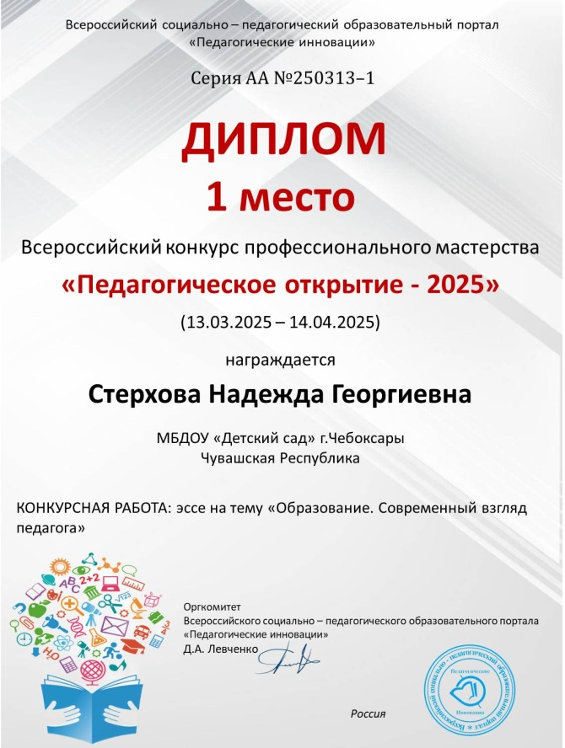**Образец диплома**